SICAM | Spécifications des modifications du site web V3.2
https://sicam-landing-page.replit.app/

Page d'accueil

Banner section
- Changer les images de boites dans les sliders par celle avec logo ZRP
  - Tomates Pelées en Cubes
  - Tomates Pelées Concassées
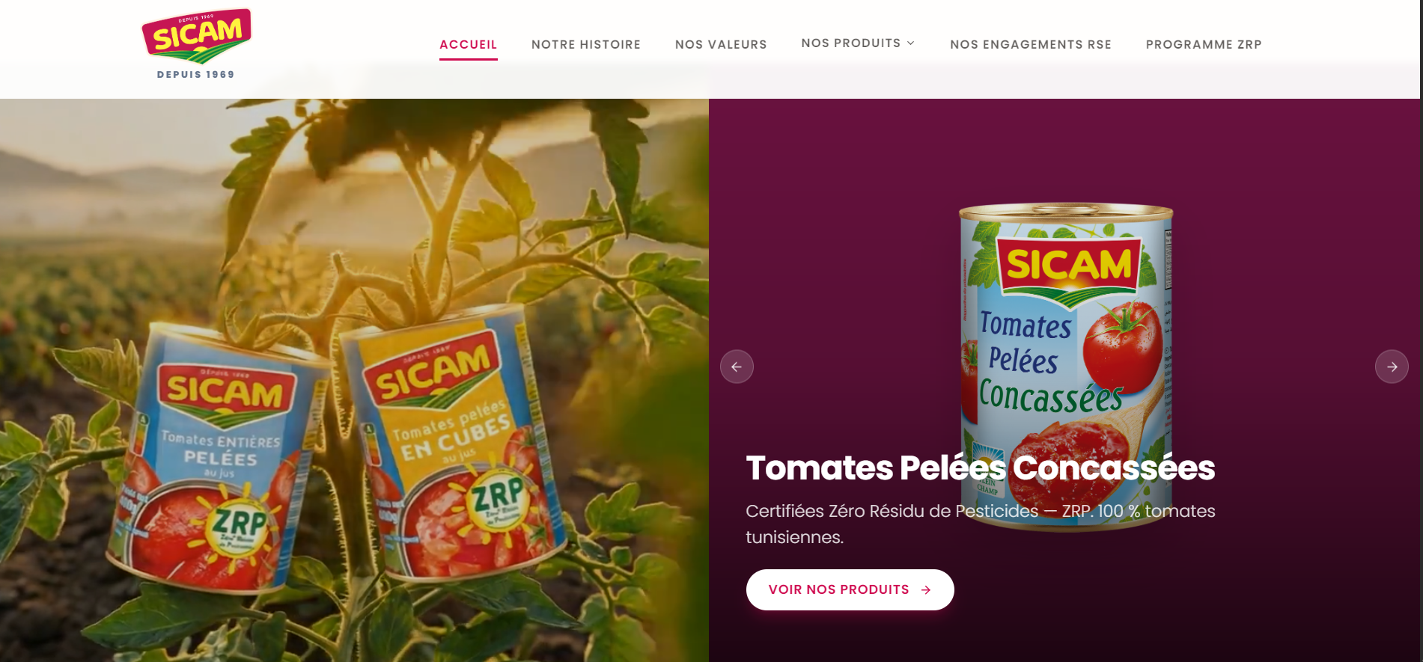

Page Notre histoire
Banner section
- « Une » revenir à la ligne



Page Nos valeurs
Banner section
- Supprimer le tiret « - » devant Nos valeurs ;
- Mettre Nos valeurs sur une ligne séparée ;
- Revenir à la ligne après Nos valeurs ;
- Commencer la phrase suivante par La boussole… sur une nouvelle ligne.
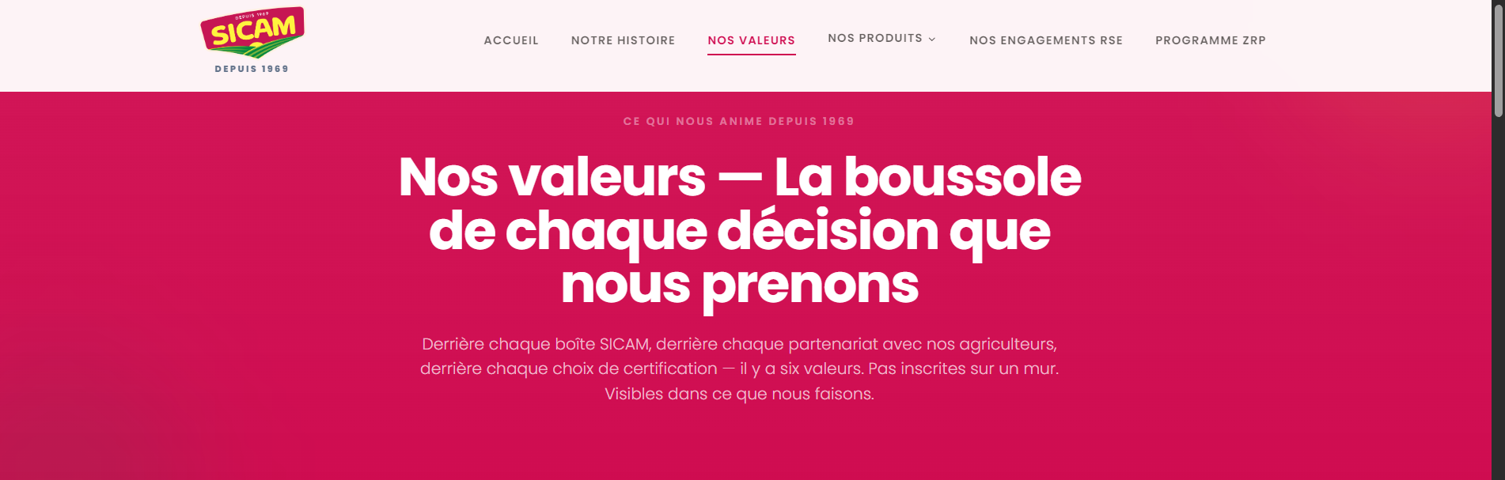

- Créer une section d’introduction composée de blocs représentant chacune de nos valeurs. Le clic sur un bloc doit permettre d’afficher dynamiquement le contenu détaillé correspondant à la valeur sélectionnée.

Page Nos engagements RSE
Banner section
ENGAGEMENTS & CERTIFICATIONS
Des engagements mesurables. Des standards reconnus.
Depuis plus de cinquante ans, SICAM construit son développement autour d'une conviction simple : la performance durable repose sur la responsabilité.
Responsabilité envers les consommateurs, envers les agriculteurs partenaires, envers les collaborateurs et envers l'environnement qui rend notre activité possible.
Cette exigence se traduit par des investissements continus, des processus rigoureux et des certifications internationales reconnues qui attestent de notre engagement au quotidien.

Section 1
Nos engagements
- Garantir la qualité et la sécurité alimentaire
La confiance se construit par la rigueur.
Chaque étape de notre chaîne de production est encadrée par des procédures de contrôle, de traçabilité et de vérification conformes aux standards internationaux les plus exigeants.
Notre objectif est constant : garantir des produits sûrs, fiables et conformes aux attentes des consommateurs sur l'ensemble de nos marchés.
- Réduire notre empreinte environnementale
La transition environnementale est intégrée à notre stratégie industrielle.
Au cours des dernières années, SICAM a engagé un programme d'investissements majeur visant à réduire l'impact environnemental de ses activités, notamment à travers l'amélioration de l'efficacité énergétique de ses sites de production, la réduction des émissions atmosphériques et le développement de solutions plus respectueuses des ressources naturelles.
Le raccordement de nos unités de production au réseau de gaz naturel constitue une étape majeure de cette transformation, avec une réduction significative des émissions de gaz à effet de serre liées à nos opérations industrielles.
- Préserver les ressources en eau
L'eau est une ressource essentielle pour l'agriculture comme pour l'industrie agroalimentaire.
Consciente de cette responsabilité, SICAM a investi dans des infrastructures de traitement et de gestion des eaux permettant de réduire l'impact de ses activités sur les écosystèmes locaux.
Nos installations dédiées au traitement des effluents industriels participent à la préservation durable des ressources hydriques et à la protection de l'environnement qui nous entoure.
- Accompagner une agriculture responsable
La qualité de nos produits commence dans les champs.
Aux côtés de nos producteurs partenaires, nous encourageons des pratiques agricoles plus responsables, fondées sur l'accompagnement technique, la transmission des bonnes pratiques et l'amélioration continue des méthodes de production.
Cette démarche contribue à renforcer la durabilité de la filière tout en préservant la compétitivité et la résilience des exploitations agricoles.
- Des certifications reconnues à l'échelle internationale
Les certifications constituent une reconnaissance indépendante de nos engagements et de nos pratiques.
Elles attestent de la conformité de nos systèmes de management, de nos processus de production et de nos exigences en matière de qualité, de sécurité alimentaire et de traçabilité.
Section 2
Cadre certifications
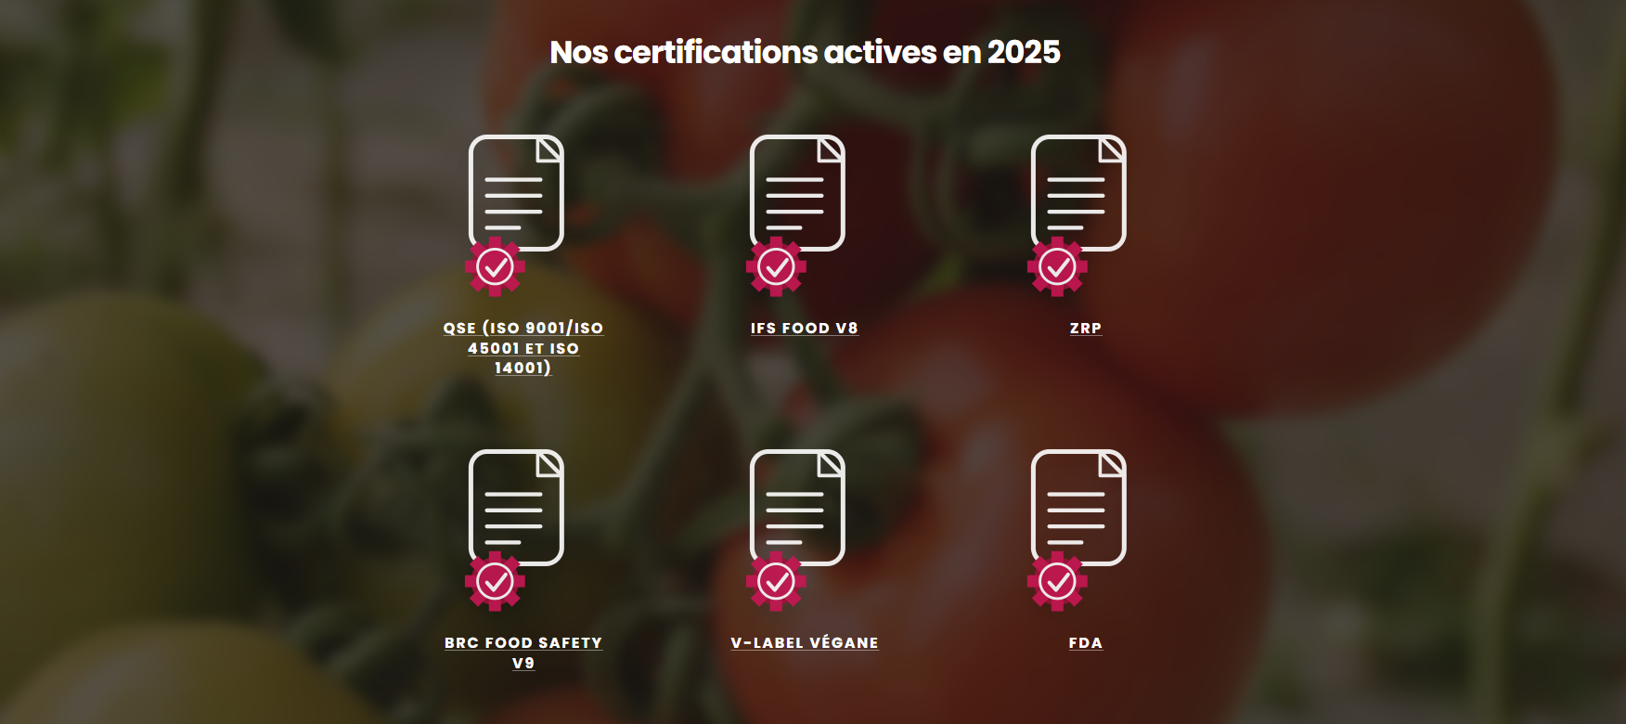
Section 3
Bloc chiffres clés (à intégrer en infographie)
- Plus de 55 ans d'expertise industrielle
- 2 100 agriculteurs partenaires
- Plus de 17 millions de dinars investis dans les infrastructures environnementales
- 500 m³ d'eau traités par heure sur le site de Medjez El Bab
- Réduction d'environ 30 % des émissions de CO₂ grâce à la transition vers le gaz naturel
- Certifications internationales maintenues et renouvelées en continu
- Section 4
Centrer le contenu de cette section
